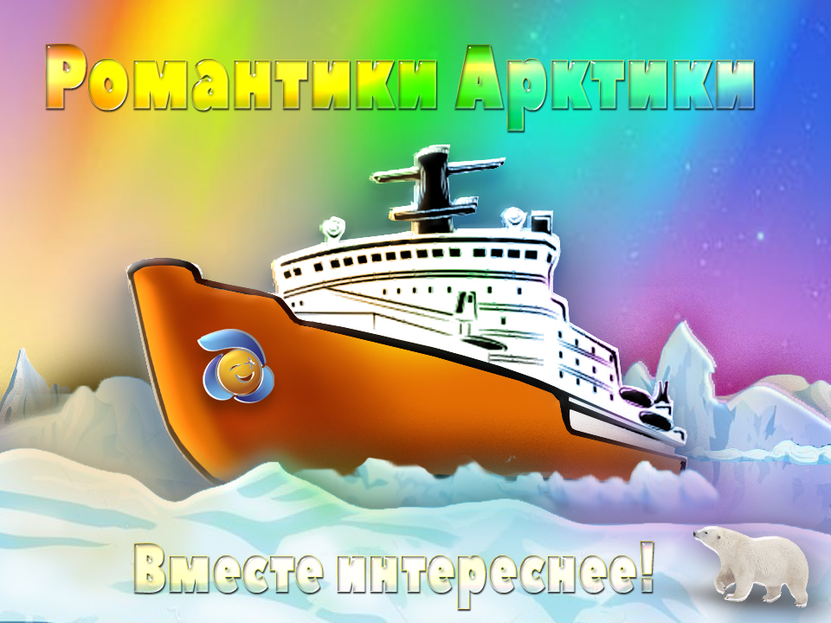
Номинация: Судомоделирование
«Дай шанс Титанику»

Тема задания Муниципального отборочного этапа Конкурса:
Проектирование и изготовление модели, способной самостоятельно перемещаться по пространственному коридору, шириной не более 200 мм.
Ситуация:
В отдалённом районе Арктики, на одном из островов терпит бедствие научная экспедиция. Необходимо спасти членов экспедиции, научную аппаратуру и научные данные. Ледокол вышел на сигнал бедствия, но подойти близко к острову невозможно: мешают погодные условия и мелководье.
Проблема:
- Спроектировать и изготовить модель плавучего средства для перемещения членов экспедиции и оборудования с острова на ледокол.
- Модель должна перемещаться по полынье вперёд и назад не разворачиваясь (ширина полыньи не позволяет разворот плавучего средства).

Технические требования:
- Требования к типу и принципу работы системы управления устройства не предъявляются.
- Требования к системе питания устройства не предъявляются.
- Требования к типу движителя устройства не предъявляются.

Критерии оценивания работы:
- Изготовлена модель плавучего средства;
- Устойчивость устройства при испытаниях на воде;
- Устройство способно добраться до пункта назначения и вернуться на исходную позицию;
- Соответствие размеров устройства размерам полыньи;
- Возможность транспортировки груза (объекта) весом не более 50 гр.;
- Оригинальность конструкции;
- Оригинальность идеи.

